**REFERENCIA BIBLIOGRÁFICAS.**

[1] Guisasola, Jenaro, Almudí, José Manuel y Ceberio, Mikel, “Concepciones alternativas sobre el campo magnético estacionario. Selección de cuestiones realizadas para su detección”, Revista Enseñanza de las Ciencias, Volumen 21, Número 2, 2003, página 281-293.

[2] Saglam, M. and Millar, R., “Upper high school students’ understanding of electromagnetism”, Magazine International Journal of Science Education Volume 28, 2006, pages 543-566.

[3] Gagne, R**.**, “The Conditions of Learning”, editorial Holt, Rinehart & Winston, 4ta edición, New York, 1985

[4] Gagne, R. Instructional Technology Foundations. Hillsdale, NJ: Lawrence Erlbaum Assoc, 1987

[5] Gagne, R. & Driscoll, M. Essentials of Learning for Instruction (2nd Ed.). Englewood Cliffs, NJ: Prentice-Hall.1988

[6] Gloria J. Yukavetsky, M.A.ED. “Elaboración de un módulo instruccional”, preparado por el Centro de Competencias de la Comunicación, Universidad de Puerto Rico en Humacao, Junio 2003 .

[7] Carl J. Wenning, “Dealing more effectively with alternative conceptions in science”, Magazine Journal Physics Teacher Education Online, Volume 5, Number 1, 2008, pages 11-19.

[8] David Hammer, “More tan misconceptions: Multiple perspectives on student knowledge and reasoning, and an appropriate role for education research”American Journal of Physics, 64(10), pag 1316-1325, 1996

[9] Saglam, M. and Millar, R., “Upper high school students’ understanding of electromagnetism”, Magazine International Journal of Science Education Volume 28, 2006, pages 543-566.

[10] Alfonso Llancaqueo Henríquez, “El aprendizaje del Concepto de campo en Física: Conceptualización, progresividad y dominio”, Programa Internacional de doctorado en enseñanza de las ciencias, Universidad de Burgos, Julio 2006

[11] Moreira Marco Antonio y Greca Iliana María,“Cambio conceptual: análisis crítico y propuestas a la luz de la teoría del aprendizaje significativo”, Revista Ciência & Educação, V. 9, N. 2, p. 301-315, 2003

[12] Cobb, P., Confrey, J., diSessa, A., Lehrer, R., & Schauble, L. (2003). Design Experiments in Educational Research. Educational Researcher¨, 32(1), 9-13.

[13] Brown, A. L. (1992). Design experiments: Theoretical and methodological challenges in creating complex interventions in classroom settings. The Journal of The Learning Sciences, 2(2), 141-178.

[14] Cobb, P., Confrey, J., diSessa, A., Lehrer, R., & Schauble, L. (2003). Design Experiments in Educational Research. Educational Researcher, 32(1), 9-13.

[15] Wolfgang Schnotz (2008), “Aprendizaje Multimedia desde una Perspectiva Cognitiva” Revista de Docencia Universitaria, Volumen 2, número 2, 2008, disponible en: http://revistas.um.es/red_u/article/view/20011

[16] De la Orden Hoz Arturo, “El Nuevo horizonte de la investigación pedagógica”, Revista Electrónica de Investigación Educativa, Volumen 9, Número 1, 2007, páginas 1-23

[17] Bartolome, A.: "Multimedia interactivo y sus posibilidades en educación superior". Pixel-Bit. Revista de Medios y Educación, 1. 5-14.1994

[18] Bosco, J. (1984): "Interactive Video: Educational Tool or Toy". Educational

Technology. Abril 1984, Pág.13-19.

[19] Bravo Ramos Juan Luis, ¨ ¿Qué es un video educativo?¨, ICE de la Universidad Politécnica de Madrid; p.1 2010

[20] Daza Hernández Gladys; El video educativo¨, Revista Media Forum, Editorial CAMECO, Octubre 1992.

[21] Marchisio Susana, Plano Miguel, Ronco Jorge, Von Pamel Oscar, “Experiencia con uso de simulaciones en la enseñanza de la Física de los dispositivos electrónicos”, LatinEduca2004.com, Marzo 2004

[22] Fernández Miranda Marina, Bermúdez Torres Marco, “La plataforma virtual como estrategia para mejorar el rendimiento escolar de los alumnos en la I.E.P. Coronel José Joaquín Inclán de Piura, Revista Digital Sociedad de la información, Febrero 2009

[23] R. Pagano Robert, ¨Estadisticas para las ciencias del comportamiento¨; Editorial Thomsom, Séptima Edición. P. 218,220-223

[24] R. Hake Richard**;** ‘Interactive engagement versus traditional methods: A six-thousand-student survey of mechanics test data for introductory physics courses.’ Department of Physics, Indiana University, Bloomington, Indiana 47405 *American Journal of Physics*, 66 (1) January, 1998, pp 64.

**[**25] Halloun I. and Esténse D.;“The initial knowldege state of collage physics students.”,American Journal of Physics, 53, 1992, pp 1043.

[26] Esténse D., Wells M. and Swackhamer G.,  “Force Concept Inventory.”, The Physics Teacher 30 (1992) pp141.

[27] Hake, R., Interactive-engagement vs traditional methods: A six-thousandstudent survey of mechanics test data for introductory physics courses, American Journal of Physics, 66, 64- 74, 1998.

[28] E.T.S.I. Industriales Rúa Maxwell 936310 Vigo. Pontevedra (SPAIN). (2011). *Magnetismo.* Recuperado el 22/5/2012[http://webs.uvigo.es/quintans/recursos/web_electromagnetismo/magnetismo_intro.htm](http://webs.uvigo.es/quintans/recursos/Web_electromagnetismo/magnetismo_intro.htm)

[29] Fowler M. (1997). *Historical beginnings of theories of electricity and magnetism*. Recuperado el

23/5/2012[http://galileoandeinstein.physics.virginia.edu/more_stuff/e&m_hist.html](http://galileoandeinstein.physics.virginia.edu/more_stuff/E&M_Hist.html)

[30] A. Beléndez, J. G. Bernabeu, C. Pastor, "Magnitudes, vectores y campos". Universidad Politécnica de Valencia, SPUPV-88.511 (1988)

[31] Berkson W., *Las teorías de los campos de fuerza. Desde Faraday hasta Eisntein¨*. Alianza Editorial (1985)

[32] Masot Conde F. (2008).*Campo magnético.*Recuperado el 23/5/2012[http://www.esi2.us.es/dfa/ffii/apuntes/curso%200708/tema6.pdf](http://www.esi2.us.es/DFA/FFII/Apuntes/Curso%200708/tema6.pdf)

[33] Young Hugh D. y Freedman Roger A., Sears-Zemansky Física Universitaria Volumen 2, Editorial Pearson, Décimo segunda edición, año 2009

[34] De Corte Erik, “Investigación basada en diseño: Un enfoque prometedor para cerrar la brecha entre la teoría y las prácticas educativas”, Universidad de Lovaina, Bélgica, ponencia magistral para el X Congreso mexicano de investigación educativa, Veracruz, Septiembre 21-26,2009

**APÉNDICES**

**APÉNDICE A**

**Plan de Clase según Gagne**

**Fecha**: 10 de Septiembre del 2012

**Duración**: 4 horas 10 minutos

**Instructor**: Marcos Guerrero

**Lugar:** Unidad Educativa

**Curso**: Física

**Nivel:** Tercer año de bachillerato

**Unidad:** Campo magnético estacionario.

**Tema**: Fuerza magnética entre dos conductores paralelos con corriente eléctrica estacionaria.

**Estudiantes:** Los estudiantes de tercer año de bachillerato tienen una base sobre fuentes de campo magnético y fuerza magnética en partículas cargadas en movimiento que se encuentra en el interior de un campo magnético.

**Objetivos Generales:** Al finalizar la unidad los estudiantes serán capaces de conceptualizar y determinar la fuerza magnética entre dos conductores paralelos en los que circula corriente eléctrica estacionaria.

**Objetivos Específicos:**

Al finalizar la clase el estudiante debe ser capaz de:

* Dibujar las líneas de campo magnético originado por conductores infinitamente largos en los que circula corriente eléctrica estacionaria.
* Determinar la intensidad del campo magnético producido por un conductor infinito en el que circula una corriente electrica estacionaria.
* Determinar la magnitud y dirección de la fuerza magnética de un conductor con corriente electrica estacionaria en el interior de un campo magnético.
* Explicar la fuerza magnética entre dos conductores infinitamente largo y paralelos en los que circulan corriente eléctrica estacionaria.
* Determinar la magnitud y dirección de la fuerza magnética entre dos conductores infinitamente largo y paralelos en los que circulan corriente eléctrica estacionaria.
* Definir el amperio a partir de la fuerza magnética entre dos conductores infinitos paralelos en los que circula corriente eléctrica estacionaria.
* Resolver problemas relacionados con fuerza magnética entre dos conductores infinitos y paralelos en los que circulan corriente magnética estacionaria.

**Prerrequisitos**: Para que los estudiantes alcancen los objetivos propuestos, los prerrequisitos más importantes de esta unidad son los siguientes temas: Fuentes de campos magnéticos y fuerza magnética en una partícula cargada en movimiento que se encuentra en el interior de campo magnético.

**Desarrollo de la clase.**

1. Se ingresa a la plataforma Blackboard, con una clave y usuario proporcionado por el profesor, un día antes de la clase. Luego se ingresa al curso de Física.
2. Ya en el interior del curso, el profesor le indica a los estudiantes que se dirijan hacia la prueba de entrada.
3. Prueba de entrada.

La clase se inicia con una prueba de entrada sobre fuerza magnética entre conductores infinitamente largos en los que circula la corriente eléctrica. La prueba tiene como finalidad recoger las concepciones alternativas sobre este tema.

**PRUEBA DE ENTRADA**

Las preguntas presentadas a continuación tienen la finalidad de recabar información sobre las concepciones alternativas que tienen los estudiantes de tercer año de bachillerato de una unidad educativa de la ciudad de Guayaquil, en la unidad de campo magnético estacionario, especialmente en los temas relacionados específicamente con conductores infinitamente largos en los que circula la corriente eléctrica.

**INSTRUCCIONES**

1. Leer con atención cada una de las situaciones que se presentan.
2. Por favor, selecciona la respuesta que consideres apropiada según tus conocimientos y luego explica en forma breve y detallada la selección de tu respuesta.
3. Esfuérzate en seleccionar y responder cada una de las situaciones planteadas.
4. No converses con tus compañeros. El cuestionario es individual.
5. 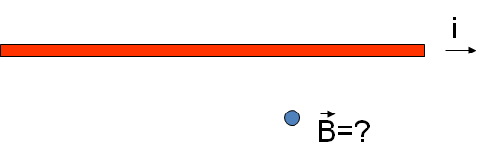A continuación se muestra un cable infinitamente largo en el que circula una corriente eléctrica i, ver figura 15. Seleccione y explique, ¿cuál es la dirección del campo magnético B, si lo hubiere, en el punto que se muestra con color celeste?

Figura 15. Cable conductor infinitamente largo en el que circula corriente eléctrica. Diseñado por Marcos Guerrero

1. Hacia la derecha
2. Saliendo de la página
3. Entrando a la página
4. Hacia arriba
5. Hacia abajo

Explique:……………………………………………………………………………………………………………………………………………………………………………………………………………………………………………………………………………

La respuesta correcta es la C. Para determinar la dirección del campo magnético producido por un conductor con corriente, se debe utilizar la regla de la mano derecha, por lo tanto la dirección del vector campo magnético es ingresando a la página

1. A continuación se muestra un cable infinitamente largo en el que circula una corriente eléctrica i, ver figura 16. Seleccione y explique, ¿cuál es la dirección del campo magnético B, si lo hubiere, en el punto que se muestra con color celeste?

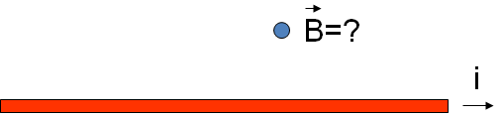

Figura 16. Cable conductor infinitamente largo en el que circula corriente eléctrica. Diseñado por Marcos Guerrero

1. Hacia la derecha
2. Saliendo de la página
3. Entrando a la página
4. Hacia arriba
5. Hacia abajo

Explique:……………………………………………………………………………………………………………………………………………………………………………………………………………………………………………………………………………

La respuesta correcta es la B. Para determinar la dirección del campo magnético debido a un conductor con corriente se utiliza la regla de la mano derecha, por lo tanto la dirección del vector campo magnético es saliendo de la página

1. A continuación se muestra un conductor recto e infinito que conduce una corriente eléctrica estacionaria I y que se encuentra en el interior de un campo magnético uniforme B, ver figura 17. Seleccione y explique la dirección de la fuerza magnética que actúa sobre un conductor recto e infinito.

***B***

***I***

1. Hacia la izquierda
2. Hacia la derecha

Figura 17: Conductor recto e infinito en el que circula corriente eléctrica y que se encuentra en el interior de un campo magnético uniforme. Diseñado por Marcos Guerrero

1. Entrando a la página
2. Saliendo de la página
3. Hacia abajo

Explique:……………………………………………………………………………………………………………………………………………………………………………………………………………………………………………………………………………

La respuesta correcta es la A. Para determinar la dirección de la fuerza magnética de un conductor con corriente eléctrica que se encuentra en el interior de una campo magnético se utiliza la regla de la mano derecha, por lo tanto la dirección de la fuerza magnética es hacia la izquierda.

1. A continuación se muestra un conductor recto e infinito que conduce una corriente eléctrica estacionaria I y que se encuentra en el interior de un campo magnético uniforme B, ver figura 18. Seleccione y explique la dirección de la fuerza magnética que actúa sobre un conductor recto e infinito.

***B***

***I***

1. Hacia la derecha

Figura 18: Conductor recto e infinito en el que circula corriente eléctrica y que se encuentra en el interior de un campo magnético uniforme. Diseñado por Marcos Guerrero

1. Hacia la izquierda
2. Entrando a la página
3. Saliendo de la página
4. Hacia abajo

Explique:……………………………………………………………………………………………………………………………………………………………………………………………………………………………………………………………………………

La respuesta correcta es la E. Para determinar la dirección de la fuerza magnética de un conductor con corriente eléctrica que se encuentra en el interior de un campo magnético se utiliza la regla de la mano derecha, por lo tanto la dirección de la fuerza magnética es hacia abajo.

1. A continuación se muestra un conductor recto e infinito que conduce una corriente eléctrica estacionaria I y que se encuentra en el interior de un campo magnético uniforme B, ver figura 19. Seleccione y explique la dirección de la fuerza magnética que actúa sobre un conductor recto e infinito.

***I***

***B***

1. Hacia la derecha
2. Hacia la izquierda

Figura 19. Conductor recto e infinito en el que circula corriente eléctrica y que se encuentra en el interior de un campo magnético uniforme. Diseñado por Marcos Guerrero

1. Entrando a la página
2. Saliendo de la página
3. Hacia abajo

Explique:……………………………………………………………………………………………………………………………………………………………………………………………………………………………………………………………………………

La respuesta correcta es la D. Para determinar la dirección de la fuerza magnética de un conductor con corriente eléctrica que se encuentra en el interior de un campo magnético se utiliza la regla de la mano derecha, por lo tanto la dirección de la fuerza magnética es saliendo de la página

1. A continuación se coloca en forma paralela 2 alambres rectos y muy largos, tal como se muestra en la figura 20. En cada alambre circula la misma corriente eléctrica i. Seleccione y explique, ¿cuál es la dirección de la fuerza, si lo hubiere, que actúa sobre el cable azul?
2. 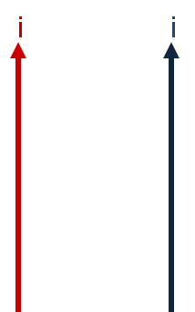Hacia la derecha
3. Hacia la izquierda
4. Entrando a la página
5. Saliendo de la página
6. Hacia abajo

Figura 20:Alambres conductores rectos, paralelos e infinitos en los que circula corriente electrica en la misma dirección. Diseñado por Marcos Guerrero

Explique:……………………………………………………………………………………………………………………………………………………………………………………………………………………………………………………………………………

La respuesta correcta es la B. Primero se determina la dirección del campo magnético generado por el cable rojo sobre el cable azul, usando la regla de la mano derecha. Luego se determina la dirección de la fuerza magnética sobre el cable azul, usando nuevamente la regla de la mano derecha, por lo tanto la dirección de la fuerza magnética es hacia la izquierda

1. A continuación se coloca en forma paralela 2 alambres rectos y muy largos, tal como se muestra en la figura 21. En cada alambre circula la misma corriente eléctrica i. Seleccione y explique, ¿cuál es la dirección de la fuerza, si lo hubiere, que actúa sobre el cable azul?
2. 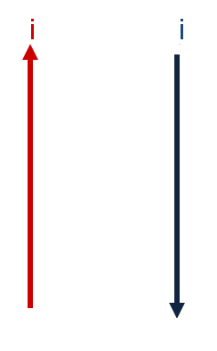Hacia la derecha
3. Hacia la izquierda
4. Entrando a la página
5. Saliendo de la página
6. Hacia abajo

Figura 21:Alambres conductores rectos, paralelos e infinitos en los que circula corriente electrica. Diseñado por Marcos Guerrero

Explique:…………………………………………………………………………………………………………………………………………………………………………………………………………………………………………………………………………….

La respuesta correcta es la A. Primero se determina la dirección del campo magnético generado por el cable rojo sobre el cable azul, usando la regla de la mano derecha. Luego se determina la dirección de la fuerza magnética sobre el cable azul, usando nuevamente la regla de la mano derecha, por lo tanto la dirección de la fuerza magnética es hacia la derecha

1. Considere el diagrama que sigue, en el que ejercen fuerzas magnéticas sobre dos hilos por los que circulan corrientes iguales y de sentido contrario perpendiculares a la página, tal como se muestra en la figura 22.

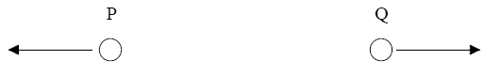

Figura 22: Fuerzas magnéticas entre dos conductores rectos, paralelos e infinitos en los que circulan corrientes eléctricas en direcciones opuestas. Diseñado por Marcos Guerrero

Suponga que se invierte ahora la corriente en el hilo P mientras que la corriente que circula por Q se reduce a la mitad. Seleccione y explique, ¿cuál de los diagramas representa mejor a las fuerzas que se ejercen sobre los dos hilos?

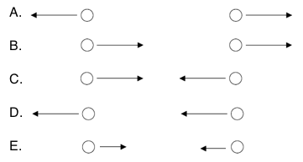

Explique:……………………………………………………………………………………………………………………………………………………………………………………………………………………………………………………………………………

La respuesta correcta es la E. Es importante recordar que la Tercera Ley de Newton se cumple en la interacción entre los dos conductores y como en los dos cables conductores circula corrientes eléctricas en direcciones opuestas, por lo tanto se repelen. Adicionalmente una de las corrientes se reduce por lo que la magnitud de la fuerza magnética entre los dos conductores también se reduce.

1. Un alambre recto con corriente se coloca perpendicularmente al plano de la página. Seleccione y explique, ¿cuál de los siguientes diagramas representa mejor el campo magnético alrededor del alambre?

E. No hay campo magnético alrededor del conductor.

Explique:……………………………………………………………………………………………………………………………………………………………………………………………………………………………………………………………………………

La respuesta correcta es la D. Para determinar la dirección de las líneas de campo magnético producido por un conductor infinito con corriente eléctrica, se utiliza la regla de la mano derecha. Adicionalmente hay que darse cuenta que la intensidad del campo magnético disminuye a medida que uno se aleja del conductor.

10. Un amperio se define:

1. como aquella corriente que fluye en cada uno de los hilos rectos paralelos, separados 1 cm, que da como resultado una fuerza de exactamente 2⋅10−7 N por cada metro de longitud por cada hilo.
2. como aquella corriente que fluye en cada uno de los hilos rectos paralelos, separados 1 m, que da como resultado una fuerza de exactamente 2⋅10−7 mN por cada metro de longitud por cada hilo.
3. como aquella corriente que fluye en cada uno de los hilos rectos paralelos, separados 2 m, que da como resultado una fuerza de exactamente 2⋅10−7 N por cada metro de longitud por cada hilo.
4. como aquella corriente que fluye en cada uno de los hilos rectos paralelos, separados 1 m, que da como resultado una fuerza de exactamente 2⋅10−7 N por cada metro de longitud por cada hilo.
5. como aquella corriente que fluye en cada uno de los hilos rectos paralelos, separados 1 m, que da como resultado una fuerza de exactamente 2⋅10−7 N por cada centímetro de longitud por cada hilo.

Explique:……………………………………………………………………………………………………………………………………………………………………………………………………………………………………………………………………

La respuesta correcta es la D. Definición de un Amperio

(40 minutos)

1. **Lograr la atención.**

El siguiente paso, es ingresar al video en el que se muestra experimento sencillo, en donde un cable conductor recto se lo coloca en el interior de un campo magnético estacionario y se observa lo que ocurre, tal como se muestra en la figura 23 . ( 10 minutos)

[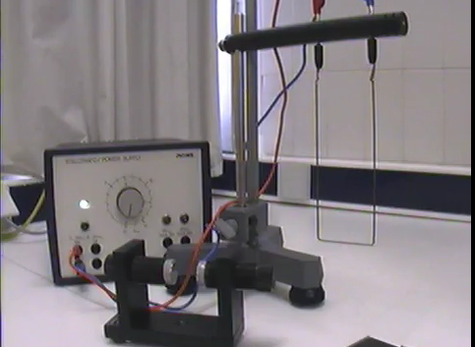](http://www.youtube.com/watch?v=DrgGoRfblN0)

Figura 23: Experimento de un cable recto colocado en un campo magnético obtenido de http://www.youtube.com/watch?v=DrgGoRfblN0

1. **Informar a los estudiantes los objetivos de la clase.**

Terminado el video, se les dice a los estudiantes que vayan a la presentación de los objetivos generales específicos y realicen una lectura. (10 minutos)

1. **Recabar el conocimiento previo.**

Se les indica a los estudiantes que vayan a la pestaña que dice recabar el conocimiento previo, en donde se plantea una serie de preguntas que deberán ser respondidas de manera individual en la misma plataforma.

* Defina que es corriente eléctrica.
* Explique cuál es el origen del campo magnético?
* Indique los tipos de fuentes de campo magnético.
* Explique, cómo se origina la fuerza magnética en una partícula cargada que se encuentra en el interior de un campo magnético uniforme?

(20 minutos)

1. **Presentar la Información.**

Campo magnético de un hilo recto

Cuando se colocan limaduras de hierro en las inmediaciones de un hilo recto, que conduce una corriente eléctrica, éstas se alinean como se representa en la figura 8.

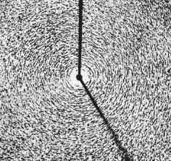

Figura 8: Visualización de las líneas de campo magnético alrededor de un conductor en el que circula corriente eléctrica por medio de limaduras de hierro obtenida de http://campomagnetico221.blogspot.com/

En forma gráfica, las líneas de fuerza magnética o líneas de campo magnético son circunferencias concéntricas con centro en el hilo y entre cada línea de fuerza magnética se van alejando una de otra, ya que el campo magnético disminuye conforme se aleja del hilo conductor, tal como se muestra en la figura 9.

*Sentido de corriente*

*Hilo recto*

Figura 9: Líneas de campo magnético de un hilo recto muy largo diseñado por Marcos Guerrero

Para determinar el sentido de estas líneas de campo magnético se usa la regla de la mano derecha que dice lo siguiente: *“Se sujeta el alambre con la mano derecha, con el pulgar en la dirección de la corriente, ver figura 10, se cierra los dedos y el sentido en el que se cierran los dedos coincide con el de las líneas de campo magnético”.* Observe que el vector campo magnético en un punto de la línea de campo magnético es tangente a la trayectoria.

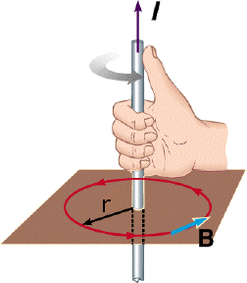

Figura 10: Regla de la mano derecha para determinar la dirección de las líneas de campo magnético alrededor de un conductor con corriente eléctrica diseñado por Marcos Guerrero

**Pregunta conceptual:**

A continuación se muestra el corte transversal de un conductor infinito por el que circula una corriente eléctrica I ingresando a la página(X significa que ingresa a la página y significa que sale de la página), tal como se muestra en la siguiente figura 24

Figura 24. Vista frontal de un cable conductor infinitamente largo en el que circula corriente eléctrica. Diseñado por Marcos Guerrero

I

Indique, ¿cuál de las siguientes alternativas muestra mejor las líneas de campo magnético alrededor del conductor?

E. No se puede determinar la forma de las líneas de campo magnético

Gráfico C

Gráfico B

Gráfico A

Gráfico D

La respuesta correcta es el gráfico C. Recuerde que en forma gráfica, las líneas de campo magnético son circunferencias concéntricas que se van alejando una de otra y que su dirección se la determina usando la regla de la mano derecha.

Campo magnético generado por un hilo recto

El campo magnético que genera un hilo recto muy largo es tal que sus líneas de fuerza magnética son circunferencias concéntricas al alambre. Este campo tiene menor magnitud, mientras mayor sea la distancia al alambre y menor corriente conduzca el hilo.

Experimentalmente se demuestra que la magnitud del campo magnético *B* es directamente proporcional a la corriente *I* que conduce el hilo e inversamente proporcional a la distancia perpendicular al alambre *r, tal como se muestra a continuación*.

$B∝\frac{I}{r}$ (2)

Para llevar de una proporcionalidad a una ecuación se incluye la constante de proporcionalidad que se escribe como ${μ_{0}}/{2π}$, donde *µ0=* y se denomina *permeabilidad magnética del vacío*, por lo tanto tenemos la ecuación 3:

$B=\frac{μ_{0}}{2π}\frac{I}{r}$ (3)

Ahora como lo constante de proporcionalidad es ${μ_{0}}/{2π}$ y $μ_{0}=4πx{10}^{-7}TmA^{-1}$, tendremos que la nueva constante de proporcionalidad será de $2,0x{10}^{-7}TmA^{-1}$.

Problema:

En el esquema de la figura 25 se representan un hilo conductor recto e infinitamente largo que conduce corriente *I* = 2,4 A. Calcule la magnitud y dirección del campo magnético a una distancia de 2,0 cm del hilo, ubicado a su izquierda, sobre la línea *xy*.

*x y*

***I***

Figura 25: Vista frontal de un hilo conductor recto y largo en el que circula corriente electrica. Diseñado por Marcos Guerrero

1. 2,0⋅ 10 –4 T dirigida hacia arriba.
2. 2,0⋅ 10 –4 T dirigida hacia abajo.
3. 2,0⋅ 10 –5 T dirigida hacia arriba.
4. 2,0⋅ 10 –5 T dirigida hacia abajo.
5. 2,0⋅ 10 –6 T dirigida hacia abajo.

La respuesta correcta es la D. Recuerde que al reemplazar la corriente y la distancia r deben estar en unidades del Sistema Internacional, además la dirección del vector campo magnético se la determina utilizando la regla de la mano derecha

Fuerza magnética en un conductor largo que se encuentra en el interior de un campo magnético uniforme.

Experimentalmente se observa que: *cuando un conductor portador de corriente está inmerso en una región en la que hay un campo magnético, éste le ejerce una fuerza magnética*. *Esta fuerza magnética es perpendicular a las direcciones de la corriente y el campo magnético.*

La magnitud de la fuerza magnética *F* ejercida por el campo magnético sobre el conductor portador de corriente es directamente proporcional a la corriente *I*, a la longitud del alambre *l*, a la magnitud del campo magnético *B* y al seno del ángulo *θ* que forman el campo magnético y el sentido en el que circula la corriente, tal como se muestra en la ecuación 4:

$F=IlBsenθ$ (4)

Cuando el sentido de la corriente y el campo magnético son perpendiculares entre sí (*θ* = 90°), la magnitud de la fuerza magnética alcanza un valor máximo, tal como se muestra en la ecuación 5:

$F=IlB$ (5)

Cuando el alambre está orientado de forma paralela al campo magnético, es decir el ángulo *θ* = 0° o *θ* = 180°, no hay fuerza magnética sobre el alambre.

Para determinar la dirección de la fuerza magnética se usa la regla de la mano derecha: *“Con la mano derecha, la dirección del dedo índice debe coincidir con la de la dirección en la que circula la corriente y la dirección del dedo medio debe coincidir con la dirección del campo magnético, por lo que la dirección de la fuerza magnética coincide con la del pulgar (ver figura 11 y 12)”.*

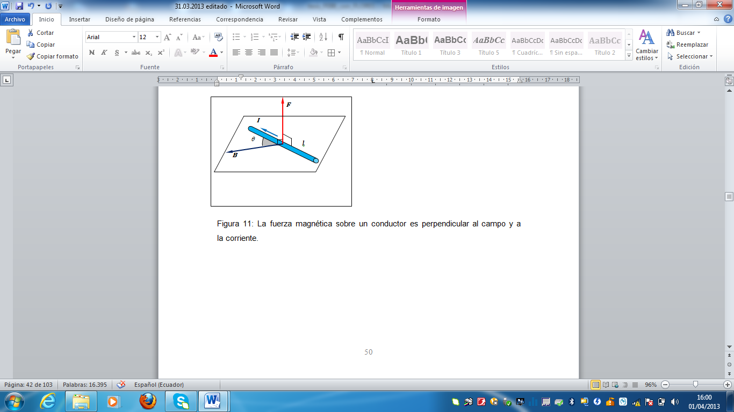

Figura 11: La fuerza magnética sobre un conductor es perpendicular al campo y a la corriente eléctrica diseñado por Marcos Guerrero

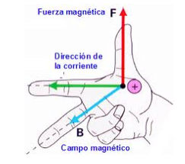

Figura 12: Regla de la mano derecha para obtener la dirección de la fuerza magnética sobre un hilo conductor recto en el que circula corriente eléctrica obtenido de http://angelicaperdomo123.wordpress.com/acerca-del-1er-corte/magnetismo/regla-o-ley-de-la-mano-derecha/

Pregunta.

En el esquema inferior se representa a un hilo conductor recto portador de corriente en el interior de un campo magnético generado por un *imán en forma de U, tal como se muestra en la figura 26*. Indique, ¿cuál es la dirección de la fuerza magnética que actúa sobre el hilo conductor?

1. Dirigida hacia arriba
2. Dirigida hacia abajo
3. Dirigida hacia el polo magnético sur.
4. Dirigida hacia el polo magnético norte



Figura 26: Conductor recto con corriente eléctrica que se encuentra en el interior de un campo magnético producido por un imán en forma de U. Diseñado por Marcos Guerrero

La respuesta correcta es la B. Para determinar la dirección de la fuerza magnética de un conductor con corriente que se encuentra en el interior de un campo magnético se utiliza la regla de la mano derecha.

Problema.

Un hilo recto que conduce una corriente estacionaria de 2,5 A está inmerso en un campo magnético de 6,4 mT (miliTesla) . Si la longitud del hilo mide 24 cm y el ángulo que forma la corriente y el campo es 22°, determinar, ¿cuánto mide la fuerza magnética que actúa sobre él?

1. 1,4 x 10-1 N
2. 1,4 x 10-4 N
3. 1,4 x 10-2 N
4. 1,4 x 10-3 N

La respuesta correcta es la B. Se debe tener cuidado con las unidades de la longitud y del campo magnético, deben estar en m y T respectivamente.

Fuerza magnética entre dos conductores paralelos infinitos

Al representar dos conductores rectilíneos de longitud infinita, paralelos entre si, separados a una distancia d (ver figura 13a), por los cuales circulan corriente eléctricas de intensidades I1 e I2 en el mismo sentido, se tiene que la corriente que pasa por el primer conductor I1 crea a su alrededor un campo magnético B1 y a una distancia d su magnitud de campo magnético estará dado por la ecuación 6:

$B_{1}=\frac{μ_{0}I_{1}}{2πd}$ (6)

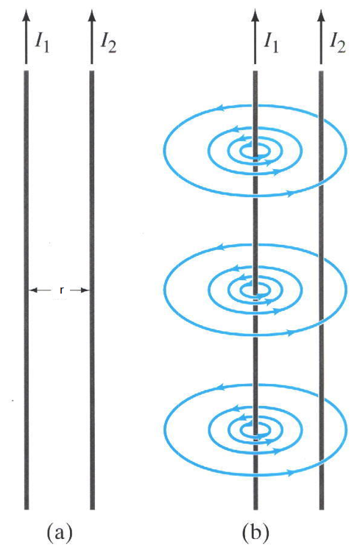

Figura 13 a: Conductores rectos e infinitos en los que circulan corrientes eléctricas en la misma dirección obtenido de Física para científicos e ingenieros, tercera edición, Douglas C. Giancolli.

Figura 13 b: Líneas de campo magnético producido por uno de los conductores rectos e infinitos obtenido de Física para científicos e ingenieros, tercera edición, Douglas C. Giancolli.

Aplicando la regla de la mano derecha para determinar el campo magnético generado por el conductor 1 se encuentra la dirección de las líneas de campo magnético (ver figura 13 b). Como el segundo conductor se encuentra en el campo magnético de la corriente I1 está sometido a una fuerza magnética cuyo módulo, para una longitud l está dado por la ecuación 7:

$F_{1}=I_{2}lB_{1}$ (7)

Como el vector campo magnético $B_{1}$  es perpendicular al segundo conductor, entonces observamos (ver figura 14) que la dirección fuerza magnética en el cable 2 es de atracción hacia el cable 1.

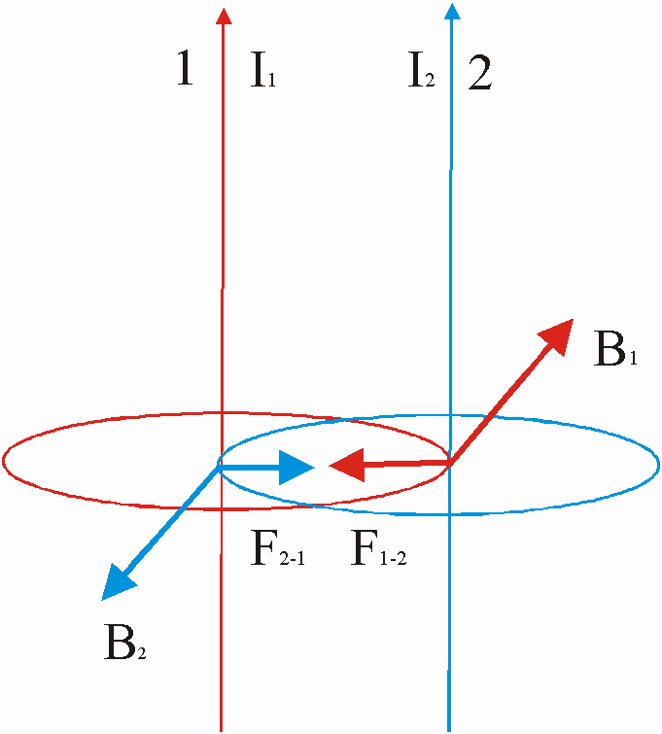

Figura 14: Vector campo magnético producido por un conductor sobre el otro obtenidad de http://www.iesbajoaragon.com/~fisica/fisica2/EM/junio_0304b.htm

Si reemplazamos la ecuación 6 en la ecuación 7 tendremos la ecuación 8:

$F=\frac{μ_{0}lI_{1}I_{2}}{2πd}$ (8)

Por razonamiento análogo, la corriente I2 origina en **el conductor 1** a una distancia d un campo magnético B2 que actúa sobre el primer conductor con una fuerza F cuyo módulo está dado por la ecuación 4, pero la dirección de la fuerza es hacia el conductor 2.

Por lo tanto se concluye:

*“Dos hilos rectos que conducen corrientes en la misma dirección se atraen mutuamente, mientras que si las corrientes tienen direcciones opuestas se repelen entre sí”*.

Si la magnitud de las corrientes son $I_{1}$ e $I_{2}$ y la distancia que separa a los hilos es *d*, en cualquiera de los dos casos, la magnitud de la fuerza magnética por unidad de longitud que se ejercen se calcula por la ecuación 9:

$\frac{F}{l}=\frac{μ_{0}I_{1}I_{2}}{2πd}$ (9)

Además se puede ver que estas dos fuerzas cumplen la tercera ley de Newton.

**Problema.**

Dos hilos rectos infinitamente largos, conducen corrientes de 2,0 A y 8,0 A en sentidos contrarios. Los alambres están separados 8,0 mm. Determine el módulo de la fuerza por unidad de longitud que se ejercen los alambres (indicando si es de atracción o de repulsión).

1. 4,0 x 10-4 Nm-1
2. 4,0 x 10-1 Nm-1
3. 4,0 x 10-2 Nm-1
4. 4,0 x 10-3 Nm-1

La respuesta correcta es la A. Recordar que la distancia entre almabres debe estar en m.

Definición del amperio

*“Un amperio se define como aquella corriente que fluye en cada uno de los hilos rectos paralelos, separados 1 m, que da como resultado una fuerza de exactamente 2⋅10−7 N por cada metro de longitud por cada hilo”*

**Pregunta conceptual**

Un amperio se define:

1. como aquella corriente que fluye en cada uno de los hilos rectos paralelos, separados 1 cm, que da como resultado una fuerza de exactamente 2⋅10−7 N por cada metro de longitud por cada hilo.
2. como aquella corriente que fluye en cada uno de los hilos rectos paralelos, separados 1 cm, que da como resultado una fuerza de exactamente 2⋅10−7 N por cada metro de longitud por cada hilo.
3. como aquella corriente que fluye en cada uno de los hilos rectos paralelos, separados 2 m, que da como resultado una fuerza de exactamente 2⋅10−7 N por cada metro de longitud por cada hilo.
4. como aquella corriente que fluye en cada uno de los hilos rectos paralelos, separados 1 m, que da como resultado una fuerza de exactamente 2⋅10−7 N por cada metro de longitud por cada hilo.

La respuesta correcta es la D. Recordar definición.

(80 minutos)

1. **Proveer guía en el aprendizaje.**

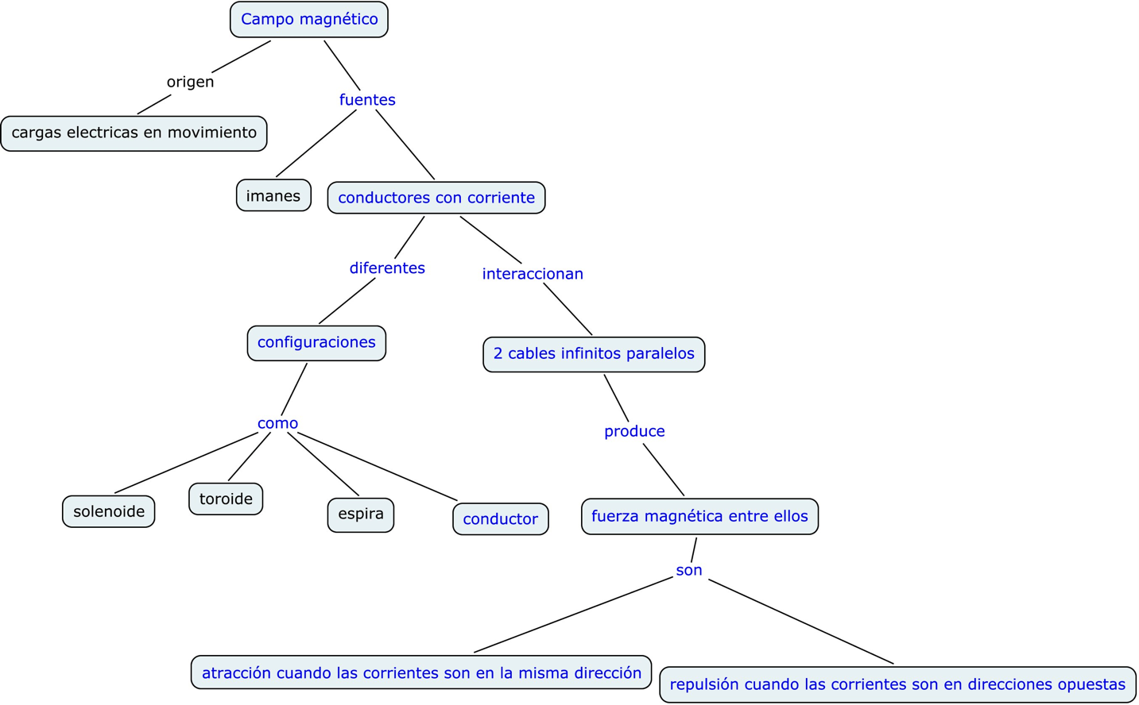Se les indica a los estudiantes que presionen en la pestaña proveer guía en el aprendizaje, en donde se muestra un organizador gráfico (mapa conceptual), donde se conceptualiza la fuerza magnética entre dos conductores infinitos en los que circula corriente eléctrica estacionaria, ver figura 27. (10 minutos)

Figura 27: Mapa conceptual sobre el calculó de la fuerza magnética entre dos conductores rectos, paralelos e infinitos. Diseñado por Marcos Guerrero

1. **Demostrar el desempeño.**

Se les indica a los estudiantes que se dirijan a la pestaña de demostrar el desempeño y que presionen, luego de esto, se les presenta una actividad grupal (2 estudiantes por computadora), donde se proponen una situación con una serie de preguntas cualitativas y cuantitativas con opciones múltiples para evidenciar el aprendizaje.

(30 minutos)

**Actividad**

Dos conductores rectilíneos, paralelos e infinitos A y D, distan entre sí una distancia d = 0,2 m. Si por el hilo A pasa una corriente de intensidad I1= 6,0 A y a = 0,1 m, tal como se muestra en la figura 28

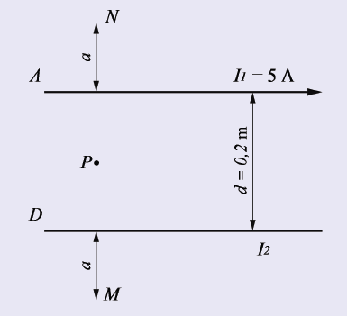

Figura 28: Conductores rectos, paralelos e infinitos en los que circulan corriente elétrica

* 1. Indicar la dirección del campo magnético en los puntos M, N y P respectivamente debido solamente al conductor A.

1. saliendo, entrando y entrando de la página.
2. entrando, saliendo y entrando de la página.
3. saliendo , entrando y saliendo de la página.
4. En los 3 puntos saliendo de la página.

La respuesta correcta es la B. No se olvide de utilizar la regla de la mano derecha.

* 1. Indicar la dirección del campo magnético en el punto M, N y P respectivamente debido solamente al conductor D.

1. saliendo, entrando y entrando de la página.
2. entrando, saliendo y entrando de la página.
3. saliendo , entrando y saliendo de la página.
4. En los 3 puntos saliendo de la página.

La respuesta correcta es la A. No se olvide de utilizar la regla de la mano derecha.

* 1. Determinar el valor y la dirección de la corriente que pasa por el conductor D, si en el punto M, distante del conductor D, el campo magnético resultante debido a los conductores A y D es nulo.

1. 2,0 A hacia la derecha
2. 2,0 A hacia la izquierda
3. 3,0 A hacia la derecha
4. 3,0 A hacia la izquierda

La respuesta correcta es la B. No se olvide que hay que utilizar la regla de la mano derecha en cada conductor para determinar la dirección de los dos campos magnéticos y adicionalmente hay que utilizar en cada conductor la ecuación para determinar el campo magnético debido a un conductor con corriente a una cierta distancia.

* 1. Indicar la dirección del campo magnético del conductor A sobre el conductor D (situación 1) y la dirección del campo magnético del conductor D sobre el conductor A (situación 2)

1. Entrando a la página en la situación 1 y saliendo de la página en la situación 2.
2. Saliendo de la página en la situación 1 y entrando a la página en la situación 2.
3. En ambas situaciones el campo magnético entra a la página.
4. En ambas situaciones el campo magnético sale de la página.

La respuesta correcta es la C. No se olvide de utilizar la regla de la mano derecha para determinar la dirección del campo magnético producido por un conductor infinito con corriente eléctrica.

* 1. Indicar la dirección de la fuerza magnética en cada conductor.

1. En el conductor A es hacia abajo y en el conductor D es hacia arriba.
2. En el conductor A es hacia arriba y en el conductor D es hacia abajo.
3. En ambos conductores la fuerza magnética esta dirigida hacia arriba.
4. En ambos conductores la fuerza magnética está dirigida hacia abajo.

La respuesta correcta es la B. No se olvide de utilizar la regla de la mano derecha para determinar la dirección del campo magnético producido por un conductor infinito con corriente eléctrica y tambien para determinar la dirección de la fuerza magnética en un condcutor con corriente eléctrica.

* 1. Si la corriente eléctrica I2 = 3,0 A es hacia la izquierda, determinar la magnitud de la fuerza magnética por unidad de longitud entre ambos conductores.

1. 1,8 x 10-2 Nm-1
2. 1,8 x 10-3 Nm-1
3. 1,8 x 10-4 Nm-1
4. 1,8 x 10-5 Nm-1

La respuesta correcta es la D. No se olvide de utilizar la ecuación para determinar la dirección de la fuerza magnética entre conductores paralelos e infinitos con corriente eléctrica.

1. **Dar Retroalimentación.(simultáneo con el desempeño)**

Se realiza el seguimiento de la actividad grupal, donde se les indica a los estudiantes, si el proceso de desarrollo es el correcto o no. Es importante brindar la confianza para la comunicación y el ánimo para conseguir el objetivo de la actividad.

1. **Evaluación del desempeño.**

Luego de terminada la actividad se le indica al estudiante que se dirija a la pestaña de Evaluación del desempeño, en donde se les muestra la misma prueba de entrada para así verificar lo aprendido en este tema.

**PRUEBA DE SALIDA**

Las preguntas presentadas a continuación tienen la finalidad de recabar información sobre lo aprendido en la unidad de campo magnético estacionario, especialmente en los temas relacionados específicamente con conductores infinitamente largos en los que circula la corriente eléctrica.

**INSTRUCCIONES**

* Leer con atención cada una de las situaciones que se presentan.
* Por favor, selecciona la respuesta que consideres apropiada según tus conocimientos y luego explica en forma breve y detallada la selección de tu respuesta.
* Esfuérzate en seleccionar y responder cada una de las situaciones planteadas.
* No converses con tus compañeros. El cuestionario es individual.

1. A continuación se muestra un cable infinitamente largo en el que circula una corriente eléctrica i, ver figura 15. Seleccione y explique, ¿cuál es la dirección del campo magnético B, si lo hubiere, en el punto que se muestra con color celeste?

Figura 15. Cable conductor infinitamente largo en el que circula corriente eléctrica. Diseñado por Marcos Guerrero

1. Hacia la derecha
2. Saliendo de la página
3. Entrando a la página
4. Hacia arriba
5. Hacia abajo

Explique:……………………………………………………………………………………………………………………………………………………………………………………………………………………………………………………………………………

La respuesta correcta es la C. Para determinar la dirección del campo magnético producido por un conductor con corriente, se debe utilizar la regla de la mano derecha, por lo tanto la dirección del vector campo magnético es ingresando a la página

1. A continuación se muestra un cable infinitamente largo en el que circula una corriente eléctrica i, ver figura 16. Seleccione y explique, ¿cuál es la dirección del campo magnético B, si lo hubiere, en el punto que se muestra con color celeste?



Figura 16. Cable conductor infinitamente largo en el que circula corriente eléctrica. Diseñado por Marcos Guerrero

1. Hacia la derecha
2. Saliendo de la página
3. Entrando a la página
4. Hacia arriba
5. Hacia abajo

Explique:……………………………………………………………………………………………………………………………………………………………………………………………………………………………………………………………………………

La respuesta correcta es la B. Para determinar la dirección del campo magnético debido a un conductor con corriente se utiliza la regla de la mano derecha, por lo tanto la dirección del vector campo magnético es saliendo de la página

1. A continuación se muestra un conductor recto e infinito que conduce una corriente eléctrica estacionaria I y que se encuentra en el interior de un campo magnético uniforme B, ver figura 17. Seleccione y explique la dirección de la fuerza magnética que actúa sobre un conductor recto e infinito.

***B***

***I***

1. Hacia la izquierda
2. Hacia la derecha

Figura 17: Conductor recto e infinito en el que circula corriente eléctrica y que se encuentra en el interior de un campo magnético uniforme. Diseñado por Marcos Guerrero

1. Entrando a la página
2. Saliendo de la página
3. Hacia abajo

Explique:……………………………………………………………………………………………………………………………………………………………………………………………………………………………………………………………………………

La respuesta correcta es la A. Para determinar la dirección de la fuerza magnética de un conductor con corriente eléctrica que se encuentra en el interior de una campo magnético se utiliza la regla de la mano derecha, por lo tanto la dirección de la fuerza magnética es hacia la izquierda.

1. A continuación se muestra un conductor recto e infinito que conduce una corriente eléctrica estacionaria I y que se encuentra en el interior de un campo magnético uniforme B, ver figura 18. Seleccione y explique la dirección de la fuerza magnética que actúa sobre un conductor recto e infinito.

***B***

***I***

1. Hacia la derecha

Figura 18: Conductor recto e infinito en el que circula corriente eléctrica y que se encuentra en el interior de un campo magnético uniforme. Diseñado por Marcos Guerrero

1. Hacia la izquierda
2. Entrando a la página
3. Saliendo de la página
4. Hacia abajo

Explique:……………………………………………………………………………………………………………………………………………………………………………………………………………………………………………………………………………

La respuesta correcta es la E. Para determinar la dirección de la fuerza magnética de un conductor con corriente eléctrica que se encuentra en el interior de un campo magnético se utiliza la regla de la mano derecha, por lo tanto la dirección de la fuerza magnética es hacia abajo.

1. A continuación se muestra un conductor recto e infinito que conduce una corriente eléctrica estacionaria I y que se encuentra en el interior de un campo magnético uniforme B, ver figura 19. Seleccione y explique la dirección de la fuerza magnética que actúa sobre un conductor recto e infinito.

***I***

***B***

1. Hacia la derecha
2. Hacia la izquierda

Figura 19. Conductor recto e infinito en el que circula corriente eléctrica y que se encuentra en el interior de un campo magnético uniforme. Diseñado por Marcos Guerrero

1. Entrando a la página
2. Saliendo de la página
3. Hacia abajo

Explique:……………………………………………………………………………………………………………………………………………………………………………………………………………………………………………………………………………

La respuesta correcta es la D. Para determinar la dirección de la fuerza magnética de un conductor con corriente eléctrica que se encuentra en el interior de un campo magnético se utiliza la regla de la mano derecha, por lo tanto la dirección de la fuerza magnética es saliendo de la página

1. A continuación se coloca en forma paralela 2 alambres rectos y muy largos, tal como se muestra en la figura 20. En cada alambre circula la misma corriente eléctrica i. Seleccione y explique, ¿cuál es la dirección de la fuerza, si lo hubiere, que actúa sobre el cable azul?



1. Hacia la derecha

Figura 20:Alambres conductores rectos, paralelos e infinitos en los que circula corriente electrica en la misma dirección. Diseñado por Marcos Guerrero

1. Hacia la izquierda
2. Entrando a la página
3. Saliendo de la página
4. Hacia abajo

Explique:……………………………………………………………………………………………………………………………………………………………………………………………………………………………………………………………………………

La respuesta correcta es la B. Primero se determina la dirección del campo magnético generado por el cable rojo sobre el cable azul, usando la regla de la mano derecha. Luego se determina la dirección de la fuerza magnética sobre el cable azul, usando nuevamente la regla de la mano derecha, por lo tanto la dirección de la fuerza magnética es hacia la izquierda

1. A continuación se coloca en forma paralela 2 alambres rectos y muy largos, tal como se muestra en la figura 21. En cada alambre circula la misma corriente eléctrica i. Seleccione y explique, ¿cuál es la dirección de la fuerza, si lo hubiere, que actúa sobre el cable azul?
2. Hacia la derecha

Figura 21:Alambres conductores rectos, paralelos e infinitos en los que circula corriente electrica. Diseñado por Marcos Guerrero

1. Hacia la izquierda
2. Entrando a la página
3. Saliendo de la página
4. Hacia abajo

Explique:…………………………………………………………………………………………………………………………………………………………………………………………………………………………………………………………………………….

La respuesta correcta es la A. Primero se determina la dirección del campo magnético generado por el cable rojo sobre el cable azul, usando la regla de la mano derecha. Luego se determina la dirección de la fuerza magnética sobre el cable azul, usando nuevamente la regla de la mano derecha, por lo tanto la dirección de la fuerza magnética es hacia la derecha.

1. Considere el diagrama que sigue, en el que ejercen fuerzas magnéticas sobre dos hilos por los que circulan corrientes iguales y de sentido contrario perpendiculares a la página, tal como se muestra en la figura 22.



Figura 22: Fuerzas magnéticas entre dos conductores rectos, paralelos e infinitos en los que circulan corrientes eléctricas en direcciones opuestas. Diseñado por Marcos Guerrero

Suponga que se invierte ahora la corriente en el hilo P mientras que la corriente que circula por Q se reduce a la mitad. Seleccione y explique, ¿cuál de los diagramas representa mejor a las fuerzas que se ejercen sobre los dos hilos?

Explique:……………………………………………………………………………………………………………………………………………………………………………………………………………………………………………………………………………

La respuesta correcta es la E. Es importante recordar que la Tercera Ley de Newton se cumple en la interacción entre los dos conductores y como en los dos cables conductores circula corrientes eléctricas en direcciones opuestas, por lo tanto se repelen. Adicionalmente una de las corrientes se reduce por lo que la magnitud de la fuerza magnética entre los dos conductores también se reduce.

9. Un alambre recto con corriente se coloca perpendicularmente al plano de la página. Seleccione y explique, ¿cuál de los siguientes diagramas representa mejor el campo magnético alrededor del alambre?



E. No hay campo magnético alrededor del conductor.

Explique:……………………………………………………………………………………………………………………………………………………………………………………………………………………………………………………………………………

La respuesta correcta es la D. Para determinar la dirección de las líneas de campo magnético producido por un conductor infinito con corriente eléctrica, se utiliza la regla de la mano derecha. Adicionalmente hay que darse cuenta que la intensidad del campo magnético disminuye a medida que uno se aleja del conductor.

10. Un amperio se define:

1. como aquella corriente que fluye en cada uno de los hilos rectos paralelos, separados 1 cm, que da como resultado una fuerza de exactamente 2⋅10−7 N por cada metro de longitud por cada hilo.
2. como aquella corriente que fluye en cada uno de los hilos rectos paralelos, separados 1 m, que da como resultado una fuerza de exactamente 2⋅10−7 mN por cada metro de longitud por cada hilo.
3. como aquella corriente que fluye en cada uno de los hilos rectos paralelos, separados 2 m, que da como resultado una fuerza de exactamente 2⋅10−7 N por cada metro de longitud por cada hilo.
4. como aquella corriente que fluye en cada uno de los hilos rectos paralelos, separados 1 m, que da como resultado una fuerza de exactamente 2⋅10−7 N por cada metro de longitud por cada hilo.
5. como aquella corriente que fluye en cada uno de los hilos rectos paralelos, separados 1 m, que da como resultado una fuerza de exactamente 2⋅10−7 N por cada centímetro de longitud por cada hilo.

Explique:……………………………………………………………………………………………………………………………………………………………………………………………………………………………………………………………………

La respuesta correcta es la D. Definición de un Amperio

(40 minutos)

1. **Fomentar la retención y la transferencia.**

Se informa a los estudiantes sobre la importancia del campo magnético y la fuerza magnética en conductores para entender el funcionamiento de motores eléctricos. Se muestra una animación (10 minutos)

A continuación se muestra una animación que muestra el funcionamiento de un motor, ver figura 29. En la animación se puede controlar la dirección de la rotación del motor, solo intercambiando la dirección de la circulación de la corriente eléctrica, también se puede controlar la rapidez de rotación de la espira. Además se puede mostrar la dirección del campo magnético, de la corriente eléctrica y de la fuerza magnética.

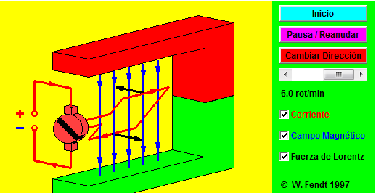

Figura 29: Animación de un motor de corriente continua obtenido de http://www.walter-fendt.de/ph14s/